Методические рекомендации по использованию комплекта заданий
по теме: «Развитие речи у детей»
программе ActiveInspire.
Задание: «Пазлы»
Цели:
Тренировать способность видеть задание многогранно; развитие логики, формирование навыков стратегического решения задач, развитие аккуратности, развитие воображения и фантазии, развитие внимания и памяти.

Дети собирают пазлы и называют предмет.
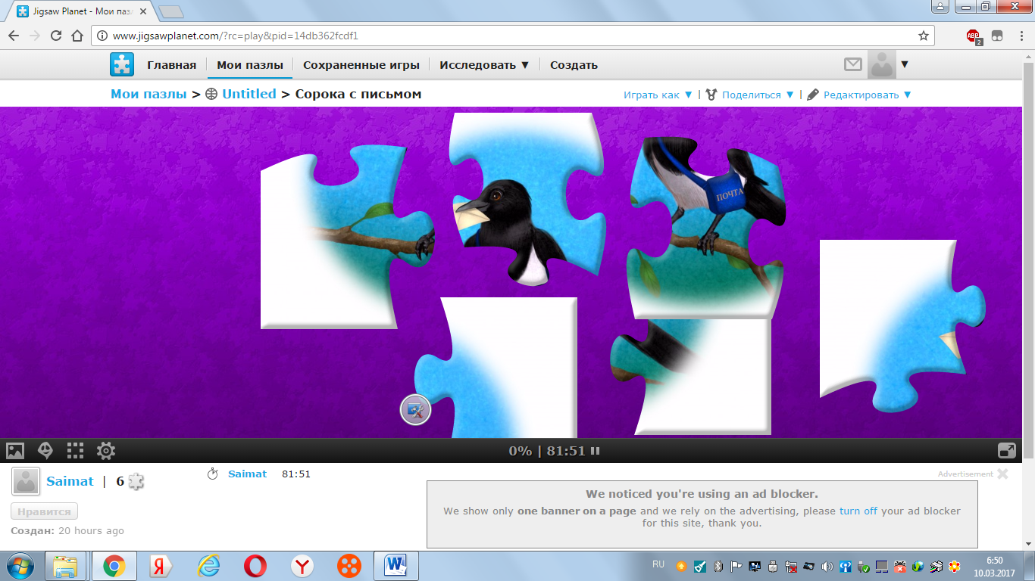

Задание: «Перелетные и Зимующие птицы»

Цели:
Формирование лексических навыков говорения, формирование грамматических навыков.
Дети вместе с педагогом расставляют картинки перелетных и зимующих птиц правильную колонку.
Если картинка перенесена неправильно в неверную колонку он автоматически возвращается на место.
